Facultad de Arquitectura
Teoría de la Arquitectura I
Teoría de la Arquitectura y el Urbanismo I
Examen ordinario
Montevideo- Salto, 5 de octubre de 2010

Apellidos
Nombres
Cédula de identidad
Cantidad de hojas entregadas

Primera Pregunta
¿Desde qué conceptos teóricos es posible abordar la Arquitectura?

Segunda Pregunta
2.a. Indique la incidencia de las preexistencias arquitectónicas en las teorías y las prácticas proyectuales contemporáneas.
2.b. ¿Cuál es el aporte de Antonio Cravotto al respecto, en el texto de la bibliografía básica?

Tercera Pregunta
Cuentan los hermanos Guillot Muñoz que cuando Le Corbusier visitó la ciudad de Montevideo en noviembre de 1929, parado en la Plaza Independencia pulverizó el “mal gusto” del arquitecto Mario Palanti y dijo del Palacio Salvo: “si no viniera de ver el insoportable bodrio que se llama Palacio Barolo, fealdad máxima de la Avenida de Mayo y de Buenos Aires, me hubiera sorprendido más aún todo lo que exhibe de abyecto este increíble mamarracho que ustedes tienen que aguantar como una increíble calamidad pública”. R. Cruz del Sur. Mdeo. Enero-Febrero 1930

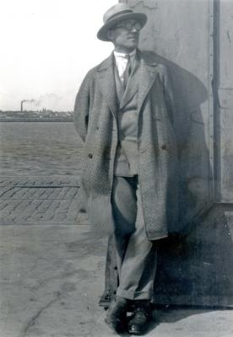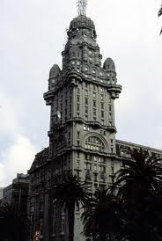
Arq. M.Palanti. Palacio Barolo Le Corbusier en Montevideo Arq. M.Palanti. Palacio Salvo
Buenos Aires 1923 . Montevideo.1928

Comente esta opinión del arquitecto suizo en relación con sus ideas de Forma.

